ZADACI ZA VJEŽBU:

- Pretvori broj u dekadski sustav 1010101₍₂₎
- Pretvori u dekadski sustav broj 1110111_{(2).}

- Pretvori broj u binarni sustav 1012₍₁₀₎
- Pretvori u binarni sustav broj 555 _{(10).}

- Nabroji znamenke koje se koriste u oktalnom sustavu.
- Nabroji znamenke koje se koriste u oktalnom sustavu.

- Pretvori u binarni sustav broj 254₍₁₀₎
- Pretvori u binarni sustav broj 420_{(10).}

- Pretvori u binarni sustav broj 33₍₁₀₎
- Pretvori u binarni sustav broj 44_{(10).}

- Kako se broj 76₍₁₀₎ zapisuje u binarnom brojevnom sustavu?
- Kako se broj 86₍₁₀₎ zpisuje u binarnom brojevnom sustavu?

- Zbroji:
10101₍₂₎ + 1111₍₂₎
- Pomnoži 11111₍₂₎ * 10001_{(2).}

- Napiši tablicu istinitosti logičkog izraza i nacrtaj logički sklop.
Y= (A+B)*C

- Napiši tablicu istinitosti logičkog izraza i nacrtaj sklop:

(A+B)*C

- Kako glasi pojednostavljena logička jednadžba sklopa?
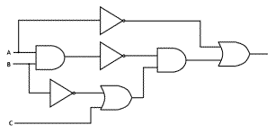
- Kako glasi pojednostavljena logička jednadžba sklopa, napiši tablicu:
